# 网易云音乐App

项目成员：张伟鹏，孙瑞泽，徐港

关于三阶段 vue, react周， 整体项目及后台管理项目的总体布局及功能

### 数据功能实现思路

从VUE项目是根据API直接拿的网易云数据，根据接口获取歌单ID，根据歌单ID获取URL。

但是考虑到需要为这个网易云项目接入后台，原本的项目数据是直接从网易上请求回来，然后渲染页面，从逻辑上是无法用后台来控制前台页面的，因为所有的数据是不过管理员控制的，简单来说就是后台无法修改拿回来的数据，这样的话后台页面也失去了实际的作用，

但是我们换个角度来想Audio，ideos，的src 是没有跨域的，我们可以利用这点来采集网易的数据，存进自己的数据库，组成自己的格式，网易的音乐，视频ID不变，然后这样我们就能控制数据的信息了,从而实现一些功能，上架下架歌曲，组建新的歌单，根据歌曲的属性归类，上传新歌单图片，发布新的歌单，采集歌曲，

在开发网易云项目的时候突然想到了一个不该想的东西，就是把自己的会员账户绑定到项目里，每次启动应用向网易云的登陆接口用自己会员账号获取登陆状态，这样不论是谁都可以听VIP歌曲，从普通用户角度来使用会发现：哇，我竟然可以挺听全部的VIP音乐；想要盈利就二次开发出一个新的用户系统，以更低的价格收取点费用，或许某什么影院免费VIP影院也是这个道理吧，可能也会有账户被挤下来的情况，就绑定在node服务器上

# 登陆功能实现思路

# 一前台页面效果渲染

## 1.1我的

## 1.2发现

#### 1.2.1 轮播图

需求：管理人员可以控制轮播图的跳转地址（网络图片），和图片说明和轮播图数量，删除，添加，修改

实现设想：后台上传完毕后，存储在单独表中，取出数据库中关于所有图片的信息，地址，返回根据前台请求返回出json对象

#### 1.2.2导航

#### 1.2.3推荐歌单

## 1.3朋友

## 1.4视频

# 二用户功能分配

## 2.1会员

点赞

评论

转发

发表动态

新增歌单

听音乐

播放视频

Vip歌曲

## 2.2普通用户

## 2.3 游客

# 三后台管理

3.1网站基本信息控制（）

* 网站名称（所有页面title）其实就一个首页
* 网站地址 （ http…）
* SEO关键词（<meta name="keywords" content="">）
* 首页描述（<meta name="description" content=" ">）
* 第三方统计底部插入（cnzz）
* 接口配置（邮箱接口配置或手机验证码配置，支付接口：省略）**使用场景**：1.配合用户注册使用，2.程序受到攻击或者程序出现异常，3.通知用户….您的订单成功.，您的会员到期。。。等
* 下面是案例UI， 实现逻辑请自行构想

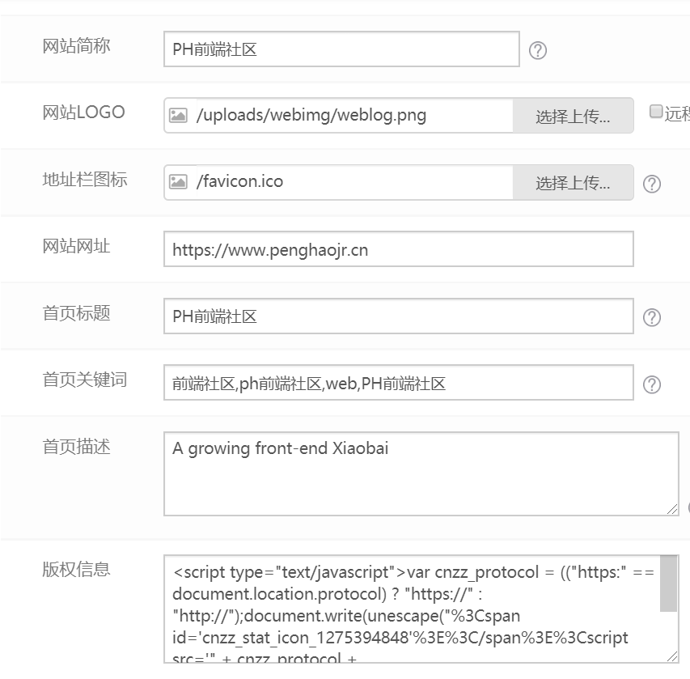

3.2网站运营基本控制

* 轮播图控制

# 四．后台人员结构及用户结构

后台人员结构

* 总管理员
* 网站运营管理
* 用户管理人员
* 营销人员
* 订单交易管理人员
* 热门歌单推送人员
* 歌曲，视频采集及释放人员

案例：下面是电商后台人员结构视图及权限，请结合构建网易云音乐后台人员结构

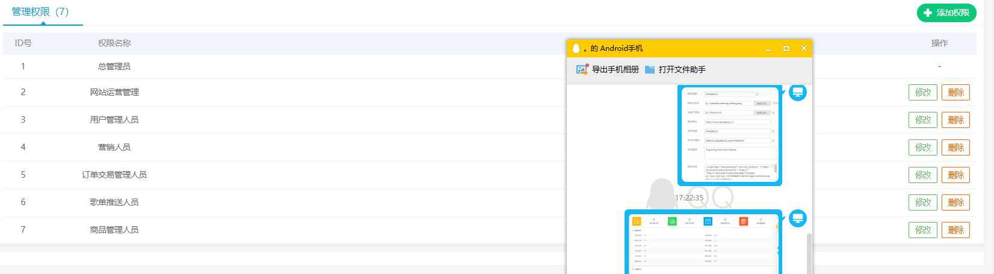

权限视图

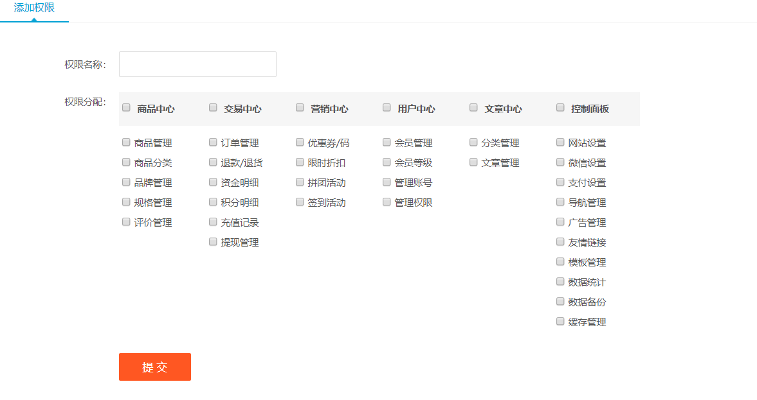

4.1：**总管理员**：（管理层并不希望看到所有的细数据，但一定要看到所有数据的总报表，能有走势图更佳）

* 新增，删除子管理员账户
* 修改其他工作人员权限
* 希望看到的界面功能：

1. 仓库歌曲总数（会员，）
2. 每天访问人数，会员数，普通用户数，七日游客转化量，七日会员转化量
3. 订单成功数量，成功率
4. 人员结构

下面是总管理员的UI界面，网易云的总请自行构想

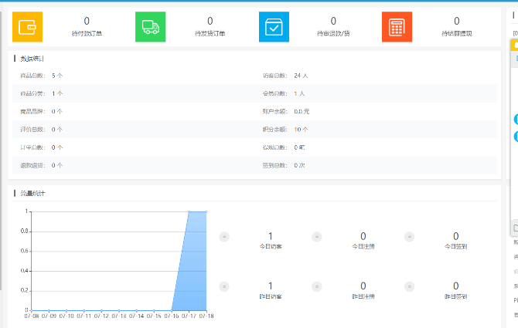

4.2**网站运营管理人员**（结合网站基本信息功能

* 网站SEO优化提升排名
* 用户体验优化
* 网站基本信息控制
* 数据库备份（json）

4.3**用户管理人员**（）

* 管理用户信息
* 管理会员
* 监控用户等级

4.4**营销人员**

* 管理轮播图

4.5**订单交易管理**

* 管理用户交易记录
* 积分明细

4.6**歌单推送管理人员**

* 定期更新歌单，组建歌单

4.7歌曲，视频采集及释放人员

* 根据Api采集网易云歌曲入库
* 删除歌曲，歌曲归类

用户列表

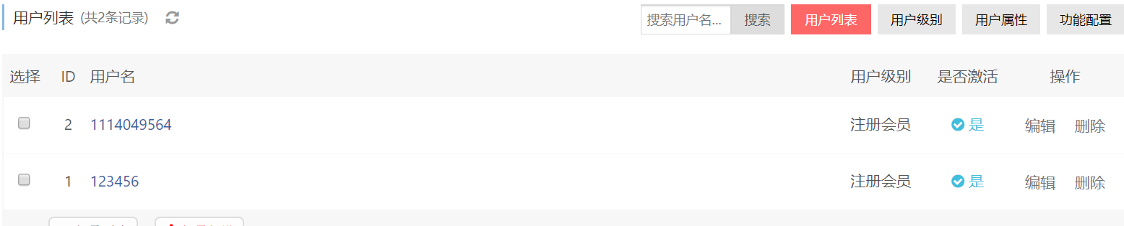

用户级别

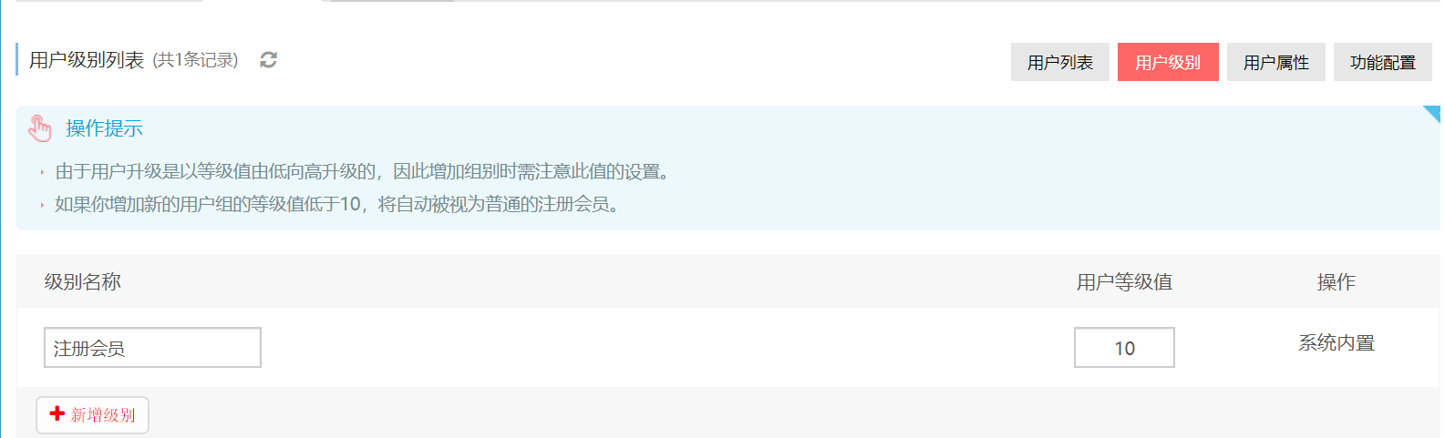

轮播图（把上传图片换成网络地址）

